三、标定与在轨运行

3.1 星上定标装置与辐射校正
为确保长时间在轨运行中成像精度不退化，光学载荷配置了 辐射定标装置。在相机光路中设置漫反射标定板（Spectralon材质），可定期反射太阳光以提供标准亮度源，用于相机灵敏度校准。系统还配有稳定LED光源，保证在地球阴影段仍可执行辐射定标。通过周期性的标定操作，能够补偿探测器的增益漂移与坏点演化，维持长期辐射一致性。

3.2 几何标定与成像精度保证
几何精度是高分辨率遥感的另一个关键指标。光学载荷通过星敏感器与探测器的联合标定，建立高精度的光机—卫星坐标系外参关系。在轨运行中，利用恒星观测和地面特征点进行几何校正，确保图像的几何畸变小于0.1像元。成像任务中，姿态确定系统提供的亚角秒级知识精度结合像元定位能力，使地面几何定位精度优于5 m，满足遥感应用需求。

3.3 环境适应性与在轨稳定性
空间环境中存在强烈的热循环、宇宙辐射和微陨石威胁，光学载荷在设计中采用了多层冗余与保护措施。探测器电子学采用抗单粒子翻转（SEU）设计，并配有ECC（错误纠正码）保护。镜面外层采用耐原子氧涂层，减缓材料表面侵蚀。在轨运行中，载荷软件具备自动健康检测功能，一旦探测器输出异常或滤光轮卡滞，系统会进入降级模式，利用剩余功能继续成像，确保任务连续性。

3. 光学载荷子系统的集成与测试

3.1 光学载荷的地面测试
在装配与集成阶段，光学载荷需经历严格的光学对准、环境与性能测试。光学对准通过激光干涉仪和三坐标测量机完成，确保各镜元位置误差控制在几十微米以内。环境测试包括振动、冲击与热真空试验，模拟火箭发射与太空环境。在热真空舱内，需验证系统在热循环下的稳定性，确认光学轴漂移小于2 µrad。性能测试则在准直光学实验室进行，采用标准分辨率靶标评估系统的MTF（调制传递函数），确保中心场MTF在Nyquist频率下大于0.15。

3.2 在轨验证
发射入轨后，光学载荷进入在轨验证阶段。通过拍摄恒星和地面标准目标，逐步验证光学对准、成像分辨率、几何与辐射精度。恒星图像用于测量PSF扩展与光学轴稳定性，地面目标如机场跑道、建筑群用于几何精度评估。通过与地面高精度DEM/DOM数据对比，逐步完成几何校正模型的建立。在辐射方面，通过观测稳定地物（如戈壁、沙漠区域）和深空校正板，对探测器的增益与偏置进行更新。

3.3 长期运行与故障检测
在长期运行中，光学系统会受到太空辐射、原子氧侵蚀与材料老化等影响。为此，系统配备多级故障检测与恢复机制（FDIR）。例如，当焦平面出现坏点时，软件自动进行像元替代；当滤光轮卡滞时，系统通过反向脉冲驱动进行解锁；当探测器温度超限时，自动进入降功耗模式并通过热控系统恢复正常。通过这些设计，光学载荷能够在数年寿命周期内保持成像质量的稳定。
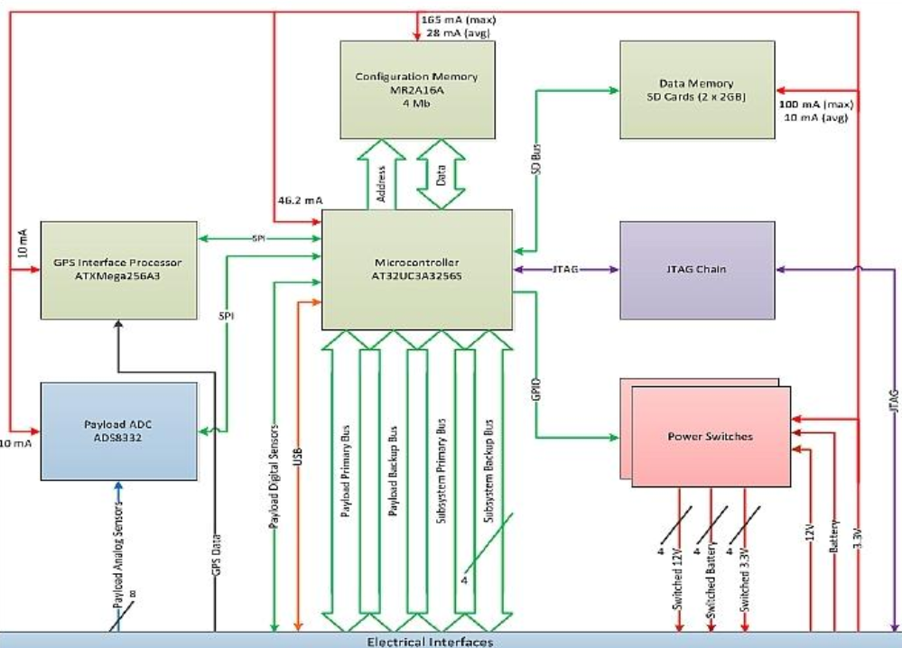

4. 总结
光学载荷子系统的设计是一项跨学科的复杂工程，其目标是在有限资源约束下实现0.5米级高分辨率和多光谱成像。通过TMA光学结构、大口径轻量化镜体、TDI与FMC协同补偿、热—结构一体化设计，以及完善的地面与在轨标定流程，系统能够有效抵御轨道环境影响并长期提供高质量影像。作为卫星的核心功能模块，光学载荷的成功实现直接决定任务成败，其设计与测试过程体现了高精度光学、精密制造与空间工程的综合水平。
综上所述，光学载荷子系统通过 TMA光学结构、轻量化大口径主镜、高性能TDI-CCD与多光谱CMOS探测器、FMC运动补偿技术、分光与滤光机制 的综合设计，能够在600 km轨道高度下实现0.5 m 全色与2 m 多光谱分辨率的高质量成像。配合在轨辐射与几何标定机制，该子系统能够保证长时间运行中的影像一致性与几何精度。其结构与热控的一体化设计，以及在传感器与电子学层面的抗辐射与容错措施，进一步确保了光学载荷在复杂轨道环境中的稳定性和可靠性，为整星任务的成功提供坚实保障。
光学望远镜组件采用250毫米口径卡塞格林配置，配备碳化硅主镜以实现热稳定性。5.5米有效焦距通过折叠光路设计在小卫星尺寸约束内提供所需角分辨率。
组件 | 规格 | 性能 | 质量(kg) | 功耗(W)
主镜 | 250mm SiC卡塞格林 | f/22, 5.5m焦距 | 8.0 | 0
次镜 | 60mm SiC | 放大倍数4.4x | 0.5 | 0
探测器阵列 | 9000×6000 CMOS | 3.45μm像素, 80%量子效率 | 2.0 | 25
光学基座 | 碳纤维结构 | ±1°C热稳定性 | 12.0 | 0
滤光轮 | 6位置机构 | 全色+4个多光谱 | 1.5 | 5
光学载荷总计 |  | 600km高度0.5m GSD | 24.0 | 30
探测器规格采用最先进的CMOS传感器技术，具有9000×6000像素阵列和3.45μm像素间距。传感器通过热电冷却运行至-20°C，降低暗电流噪声以实现高质量成像。满阱容量超过50,000电子，读出噪声低于10电子RMS，支持地球观测应用的动态范围要求。
光谱能力包括450-850nm波长范围的全色成像，以及为植被分析和土地分类优化的四个多光谱波段。滤光轮机构提供快速波段切换，定位精度优于10角秒。

姿态确定与控制子系统（ADCS）
本任务的ADCS以“高分辨率成像—稳定度优先”为设计主线，围绕0.5 m GSD在约600 km轨道高度的成像约束展开指标分解与实现路径。按几何关系，0.5 m在600 km对应的像元角度约为0.833 µrad（≈0.172″/像元）。为使线积分内的像移不超过0.3像元，低频稳定度与高频微振动在有效积分频带内的合成抖动需优于约0.25 µrad RMS（≈0.052″）。另一方面，绝对指向与地理定位误差可通过星上与地面的联合标定矫正，允许较宽松的绝对指向精度（例如≤0.005°，约87 µrad），但要求指向“知识精度”（由传感器融合得到的姿态解算）优于10–20 µrad，以便在处理链中精确重构视线历史并进行几何纠偏。沿迹方向的成像拖影受地表投影速度与线积分时间共同约束。在600 km太阳同步轨道，卫星在地面的投影速度约为6.9 km/s，因此若不采用TDI与前视运动补偿（FMC），将拖影限制在0.15 m（0.3像元）以内意味着单线积分时间需小于约22 µs。实际设计以TDI-CCD配合FMC的“速率匹配”策略为主：星上导航环在成像窗口内实时生成机体偏置角速度指令，使焦平面电荷转移速率与地面像移严格同步；残余速差由TDI级数裕度与后处理稳像算法吸收。
传感器配置采用“星敏感器+高稳定捷联陀螺”为核心，辅以磁力计、太阳敏感器与双频GNSS，以覆盖不同模式下的可观测性。两台或三台星敏感器在结构上与光学载荷同置于刚性光学基座上，通过光学—惯性一体化基准设计减少热致与力致相对偏转；每台星敏感器星表跟踪频率典型为5–15 Hz，单机视轴测量噪声约1–2″，通过双机互校与几何外参约束可将姿态“瞬时知识”压至≈0.7–1.4″的量级（3.4–6.8 µrad），再与千赫兹级读数的光纤陀螺（FOG）或石英谐振陀螺（HRG）在扩展卡尔曼滤波（EKF/UKF）中融合，实现高速、低噪的姿态率估计。为保证全天可用，星敏感器视场需具备严格的眩光隔离与避日避月策略，典型太阳俯仰禁入角≥30°、地缘弓形眩光边界≥20°；在高纬、高反照等复杂光照条件下，滤波器将自适应降低星敏感器权重，短时转入“陀螺主导”的推断状态，并通过地磁矢量/GNSS速度矢量提供可观测约束以抑制陀螺零偏漂移。
执行机构采用四轮冗余反作用轮框架（三正交一热备）承担绝大多数姿态机动与稳像任务，磁力矩器负责动量卸载与安全模式控制。反作用轮的连续力矩与动量存储分别按“机动—稳像—环境外扰”三重工况联合定值：成像窗口外需支持10–20°级的快速指向与目标切换，稳像期间要求以<0.5 mN·m·√Hz 的力矩纹波抑制轮引入的微振动；动量存储须覆盖太阳压、重力梯度与不平衡气动外扰的轨道周期累积，并留有充足裕度以容纳长时间偏置跟踪与多次大幅机动，工程上常选单轮10–20 N·m·s、0.1–0.2 N·m等级产品并配柔性隔振座。动量卸载采用“机会性+计划性”混合策略：在非成像轨道弧段通过磁力矩器对地磁场施力矩，控制轮速回落至工作中域；当地磁几何不利时，提前在任务计划中预留短窗进行分步卸载，避免在关键成像区间触发轮饱和。若出现单轮退化，控制律切换至三轮解耦或“两轮+磁力矩器”的降级模式维持任务基本能力。
控制与导航算法采用速率—姿态双环结构。内环以陀螺为主反馈，带宽通常设置在20–40 Hz，以高带宽压制结构—执行链上的低频扰动；外环以星敏感器为主反馈，带宽在0.5–2 Hz范围内，负责漂移校正与慢变指向锁定。在成像模式，外环叠加“体轴偏置率”前馈以实现FMC与“偏航转向”（yaw steering），补偿地球自转与投影几何带来的像移非对称；沿迹速率与TDI行频以GNSS秒脉冲（PPS）为统一时间基准进行相位同步，星上时统通过温补晶振+PPS守时，确保相位误差进入闭环可控域。在特殊情况下（大幅越窗扫描、非常规斜视、恒星标定），控制器切入不同的最优跟踪轨迹解算器（在线最小二乘或模型预测控制），以兼顾轨迹可行性与微振动约束。
微振动控制是高分辨率成像的“隐形主线”。主要激励来自反作用轮的不平衡、齿槽转矩与电磁力脉动，次要激励包括致冷机（若配置SWIR）、阀件动作与结构自振。设计通过“源头抑制—路径隔离—视线滤除”三层手段协同达成：在源头选用转子动平衡优于G2.5级的轮机并采用无齿槽驱动与电流前馈，降低本征力矩纹波；在路径上通过弹性隔振座与调谐质量阻尼器（TMD）对轮—基座耦合进行整定，使轮基频与整星模态错开，并在光学基座上设置频带阻尼层抑制10–300 Hz的传递；在视线侧通过控制律成形与观测器抑制典型轮速及其谐波，必要时对某些“不可避免”的谐波设置任务禁转速区。抖动预算以PSD形式管理，规定10–300 Hz频带内的视线抖动积分不超过0.25 µrad RMS，预算项包含轮纹波、结构传递、星敏感器测量白噪声折算、控制量化与时延等，采用RSS合成并在环境与工艺不确定度上预留≥30%裕度。
模式管理覆盖发射入轨去动量（B-dot去旋）、太阳捕获、安全待机、粗指向、精指向/成像、快速机动与星标定等。入轨后首先以磁力计与磁力矩器闭环实现B-dot去旋，目标在一轨内将体角速度由数度每秒衰减至0.1°/s量级；随后进入太阳捕获模式保障电源正收支，再切换到粗指向模式完成星敏感器冷启动与星表匹配，建立高精度姿态解算后转入精指向。成像窗口前，任务序列触发惯导热机、轮速预置、热控微加热稳定星敏感器与光机基座温漂，并进行一次快拍星场以刷新光学—机体外参。若姿态丢锁或关键测量退化，系统立即切回安全模式，以太阳敏感器+磁力计维持粗稳定，并在地面授权或自主判据恢复后重入精指向。
抗辐射与容错策略遵循“传感—执行—计算链路分层冗余”的原则。星敏感器、FOG/HRG与反作用轮的关键电子均采用抗单粒子闩锁设计并配置上电自检与看门狗复位；姿态计算机（AOCS OBC）在关键任务线程上使用时间冗余与TMR/EDAC并行校验，姿态估计算法具备异常观测剔除与量测权重自适应能力，确保强宇宙线事件或南大西洋异常区穿越时仍能维持闭环稳定。星上软件提供故障检测、隔离与恢复（FDIR）树，包含星敏感器致盲、陀螺饱和、轮机过速/过温、磁力矩器开路等典型分支，并对“不可逆”事件（如传感器永久失效）给出降级工作流程与任务再规划接口。
标定与时间同步是把“控制做到位、质量做出来”的最后两块拼图。几何外参在热真空与力学试验后进行一次性地面标定，入轨后通过恒星标定与地面几何控制点联合优化在线更新；星载绝对时间由GNSS授时驱动，PPS分发至星敏感器、焦平面电子学和AOCS OBC，保证星敏感器曝光时标、轮速记录与成像行频处于同一时间基准，为地面几何校正与稳像反卷积保留充足的信息完整性。热控层面，星敏感器与惯导组件被维持在20±5 ℃并控制热梯度，光学基座与星敏感器支座匹配CTE的材料选型与等温化设计用来抑制热致相对漂移，残余的微小外参漂移通过在轨趋势分析与定期标定闭环消除。
通过上述架构，系统在“姿态知识—控制精度—微振动抑制—时间同步—标定可追溯性”五个维度形成闭环，满足在0.5 m GSD条件下将有效积分内视线抖动控制在≈0.25 µrad RMS的核心目标，同时保持绝对指向与姿态知识的充足裕度，为TDI+FMC同步成像和地面高精度几何校正提供坚实基础。下一章节我将以同等深度展开“指令与数据处理子系统（C&DH）”，把高速数据链与容错机制与ADCS时统/控制接口衔接起来。
ADCS采用Blue Canyon Technologies XACT-50集成解决方案，在所有三轴提供±0.002°RMS指向精度。该系统集成星敏感器、反作用轮、磁力矩器、IMU和磁强计，形成紧凑的飞行验证包装，具有包括火星任务在内的广泛传承。
组件 | 型号 | 质量(kg) | 功耗(W) | 性能
集成ADCS | BCT XACT-50 | 3.2 | 10.0 | ±0.002°RMS (三轴)
星敏感器 | 双NST (包含) | - | - | 4角秒瞄准线精度
反作用轮 | 50 mNms (包含) | - | - | 超低抖动设计
磁力矩器 | 三轴杆 (包含) | - | - | 0.5 Am²偶极矩
控制电子器件 | 飞行计算机 (包含) | - | - | 5 Hz姿态解算
性能特征超越任务要求，在成像操作期间指向稳定性优于0.01°/秒。迷航星体识别能力实现少于2秒的自主姿态恢复。辐射耐受性超过45 kRad总剂量，适用于5年以上低地球轨道任务。
系统通过预测指向算法和高带宽姿态控制环路提供像移补偿。磁去饱和在非成像期间使用地球磁场，消除动量管理的推进剂消耗。
供可靠、高性价比的地球观测能力。

